Oppfriskning for lærere
5.-7.trinn

Det er flere måter kroppen kan bli utsatt for smitte på, og mye vi kan gjøre for å hindre smittespredning. Dette oppfriskningsavsnittet for lærere inneholder ekstra informasjon om hver av aktivitetene i denne pakken.

Antibiotika
Kroppen har mange naturlige forsvar for å bekjempe skadelige mikrober som kan forårsake infeksjoner. For eksempel hindrer huden at mikrober kommer inn i kroppen, nesen har et klebrig stoff (slim) som fanger mikrober hvis de blir pustet inn, tårene inneholder stoffer som kan drepe bakterier, og magesekken produserer syre som kan drepe mange mikrober hvis de svelges. Hvis vi lever et sunt liv (spiser balansert, drikker mye vann og hviler mye), bidrar disse naturlige sperrene som regel til å holde oss friske. Men i noen tilfeller kan mikrober bryte disse sperringene og komme inn i kroppen vår.
Som regel tar immunforsvaret knekken på skadelige mikrober som kommer inn i kroppen, men i noen tilfeller trenger immunforsvaret hjelp. Antibiotika er spesielle medisiner som brukes til å behandle sykdommer som skyldes bakterier, f.eks. hjernehinnebetennelse, tuberkulose og lungebetennelse. De dreper ikke virus eller sopp. Enkelte antibiotika forhindrer at bakteriene formerer seg, og andre dreper bakteriene.
Før antibiotika ble oppdaget, var det mange som døde av skadelige bakterier. Men i dag kan de fleste bakterieinfeksjoner lett behandles med antibiotika – men bakteriene kjemper tilbake. Gjennom økt eksponering for antibiotika er bakteriene i ferd med å bli resistente overfor dem. Dette er kjent som antibiotikaresistens og betyr at bakterieinfeksjoner nok en gang kan bli livsSantnde. Vi kan bidra til å forhindre dette på en rekke måter:
- bare bruke antibiotika legen har skrevet ut
- alltid fullføre behandlingen når den er skrevet ut
- ikke bruke antibiotika til lett hoste og forkjølelse
Virus- og soppdrepende medisiner er også tilgjengelige, men det er viktig at de gis av en lege. Mange av de reseptfrie medisinene på markedet er for å lindre symptomene på mange infeksjoner, f.eks. smertestillende eller febernedsettende medisin.

Behandling av infeksjoner: Antibiotika
5.-7.trinn

Time 10: Antibiotika
Gjennom lærerstyrt diskusjon og debatt, vil elevene lære viktigheten av å bruke antibiotika og andre medisiner på riktig måte.

Kompetansemål

Alle elever skal:
- forstå at de vanligste infeksjonene blir bedre på egen hånd med tid, hvile, hydrering og en sunn livsstil.
- forstå at hvis vi tar antibiotika, er det viktig å fullføre behandlingen.
- forstå at antibiotika bare behandler bakterieinfeksjoner.
- forstå at de ikke bør dele antibiotika eller andre medisiner som lege eller helsepersonell har skrevet ut.

Relevans

Folkehelse og livsmestring
- Samtale om viktigheten av å bruke bl.a. antibiotika på riktig måte

Mat og helse
- Helse og forebygging

Naturfag
- Naturvitenskapelige praksiser og tenkemåter
- Dyr, deriblant mennesker

Grunnleggende ferdigheter
- Lesing og forståelse

Time 10: Antibiotika

Ressurser

Hovedaktivitet: Scenarioer i tegneseriestriper

Per gruppe
- Kopi av SA1
- Kopi av SA2
- Kopi av LA1

Ekstraaktivitet 1: Antibiotika (bildekort)

Per gruppe
- Kopi av SA3

Ekstraaktivitet 2: Ordpar

Per elev
- Kopi av EA1

Støttemateriell
- LA1 Diskusjonspunkter
- SA1-2 Antibiotika (tegneseriestripe)
- SA3 Antibiotika (bildekort)
- EA1 Ordpar (spillark)

Time 10: Antibiotika

Stikkord
Antibiotika
Sykdom
Immunsystem
Infeksjon
Medisin
Naturlige forsvar
Vaksine

Nettlenker
https://www.e-bug.eu/no-no/5-7-trinn-antibiotika

Innledning
- Start timen med å forklare elevene at de skal lære om noen vanlige infeksjoner, og når antibiotika bør og ikke bør brukes. Minn elevene på at skadelige mikrober kan forårsake infeksjoner og gjøre oss syke. Spør elevene om deres egne erfaringer med å være syk, hva var sykdommen, hvordan følte de seg, og hva gjorde de? Trodde de det skyldtes en mikrobe/infeksjon? Hvorfor mente de i så fall det? Holdt de seg hjemme, eller gikk de til legen eller på apoteket? Fikk de medisin?
- Fortell elevene at før vi får medisin for vanlige infeksjoner, bør vi prøve å la kroppen bekjempe de skadelige mikrobene. Forklar at vi i kroppen har et immunforsvar som bekjemper skadelige mikrober. Hvis vi får mye søvn og spiser riktig, holder vi immunforsvaret sterkt, og det bidrar til å bekjempe de skadelige mikrobene.
- Forklar imidlertid at immunforsvaret noen ganger kan trenge hjelp hvis vi får i oss mange skadelige mikrober i kroppen. Dette er når vi trenger medisin. Forklar at forskjellige typer medisiner brukes til å behandle symptomene på forskjellige infeksjoner, f.eks. hostemedisin, smertestillende, febernedsettende medisin, osv.
- Påpek overfor elevene at antibiotika er medisiner som bare brukes til å behandle bakterieinfeksjoner. Med antibiotika blir vi bedre ved å stoppe eller drepe de skadelige bakteriene vi blir syke av. Forklar elevene at forskjellige antibiotika påvirker forskjellige bakterier, derfor bør vi ikke bruke andre folks antibiotika fordi det ikke er sikkert at de virker. Vi bør bare ta antibiotika lege, sykepleier eller apoteket har gitt oss. Forklar at antibiotika ikke vil virke på infeksjoner som skyldes virus, f.eks. kan ikke antibiotika stoppe eller drepe covid-19 eller forkjølelse.
- Forklar at hvis vi får forskrevet antibiotika av legen er det viktig å fullføre behandlingen. Hvis ikke dreper vi ikke alle de skadelige bakteriene, slik at vi de kan gjøre oss syke igjen eller bli resistente ovenfor antibiotika.
- Elevene bør vite at mange andre medisinene, som for eksempel, smertestillende eller hostesaft, brukes til å lindre symptomer på infeksjon som hodepine, feber, tett nese, osv.

Aktivitet

Hovedaktivitet: Tegneseriestripe (scenarioer og diskusjon)
Denne aktiviteten kan utføres i små grupper eller som en klasseromsdiskusjon. Oppgaven presenteres som en tegneserie.
- Hvert avsnitt av tegneserien har en situasjon med en beslutning som må tas. Det som blir sagt av beslutningstakeren, er kursivert.
- Vis hver boks for elevene (enten i alt SA1 og SA2, eller som individuelle bokser på tusjtavlen), og drøft om beslutningstakeren har valgt riktig eller galt.
- Diskusjonspunkter finnes i LA1. Elevene lærer hvordan og når det er riktig å bruke antibiotika.

Ekstraaktiviteter

Antibiotika (billedkort)
Denne aktiviteten kan utføres i små grupper à 3 eller 4 eller som en del av en klassediskusjon. Del ut SA3 til elevene, og be dem svare enten «ja» eller «nei» på påstandene. Svar finnes på e-Bug-nettstedet.

Ordpar (spillark)
Denne morsomme aktiviteten kan utføres enten enkeltvis eller i grupper à 2 eller 4 elever. Del ut EA1 til elevene. Elevene bør kombinere ordet i venstre kolonne med definisjonen i høyre kolonne. Svar finnes på e-Bug-nettstedet.

Oppsummering
Spør elevene i slutten av timen om de kan nevne forskjellige måter vi kan bruke antibiotika riktig på. For eksempel:
- Bare bruke antibiotika som legen har skrevet ut
- Alltid fullføre behandlingen når den er startet
- Aldri ta noen andres antibiotika

SA1 Historiske helter (støtteark)

Diskusjonspunkter
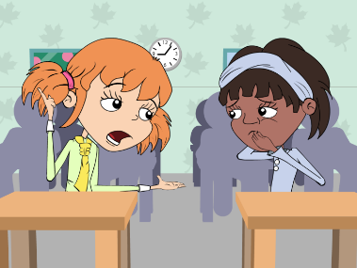
Eva bør holde seg for munnen mens hun hoster. Infeksjon kan spre seg lett fra person til person gjennom hosting og nysing. Et nys sprer seg ved ca. 160 km/t og ved høy kraft, noe som vil si at mikrobene i et nys kan spre seg svært langt og smitte andre.
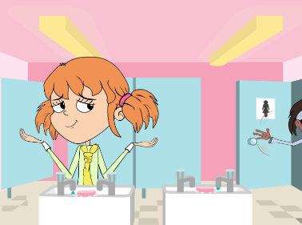
Du bør alltid vaske hendene etter å ha vært på toalettet. Mange skadelige mikrober som gjør at vi blir syke, finnes i toaletter. God personlig hygiene er viktig for en sunn livsstil og kan bidra mye til lavere smittespredning. Forsøk viser at riktig håndvask gir lavere skolefravær, ikke bare på grunn av magevirus, men på grunn av hoste og forkjølelse også.
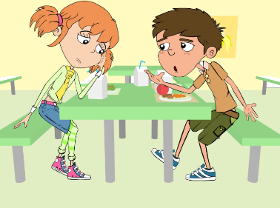
Eva bør IKKE bruke søsterens antibiotika. Det er mange forskjellige typer antibiotika som behandler forskjellige bakterieinfeksjoner. Leger skriver ut spesifikke antibiotika for spesifikke sykdommer med en dose som passer til pasienten. Å ta noen andres antibiotika kan bety at infeksjonen din ikke blir bedre.
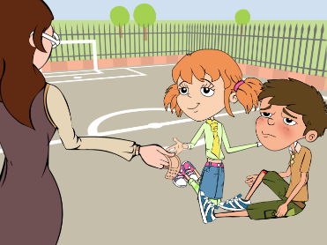
Frøken burde ha vasket kuttet på kneet til Lars for å fjerne smuss eller mikrober som kan ha vært i det. Antiseptisk krem som brukes på dypere kutt, kan også forebygge infeksjon. Det er som regel ikke nødvendig å dekke mindre kutt og skrammer med plaster. Frisk luft vil bidra til å danne en sårskorpe.
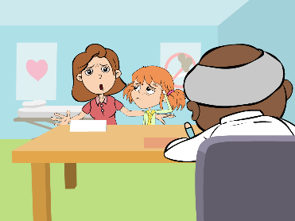#
Legen har rett. Antibiotika virker bare på bakterieinfeksjoner. Hoste og forkjølelse skyldes virus, og i mange tilfeller vil kroppens eget naturlige forsvar bekjempe disse infeksjonene. Andre medisiner fra apoteket kan hjelpe på hoste og forkjølelse.
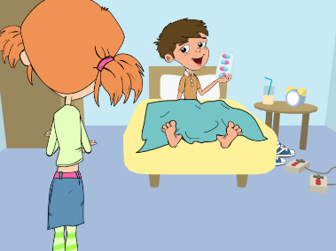
Det er viktig at Lars fullfører antibiotikabehandlingen. Hvis behandlingen ikke fullføres, kan det føre til at bakteriene ikke blir helt drept og blir resistente overfor antibiotika i framtiden.

SA1 Antibiotika (tegneseriestripe)
Ina gikk på skolen, men følte seg ikke særlig bra. Hun hadde hodepine og rennende nese. Da hun kom til klasserommet, satte hun seg ved siden av Eva. Hun skjønte snart at Eva heller ikke var helt frisk.
Går det bra, Eva?
Egentlig ikke, men mor sa jeg måtte gå på skolen *host*
Min også. Men jeg hoster ikke. Du bør seriøst holde deg for munnen.
Da det var lunsj, gikk Eva og Ina på toalettet. Ina var sulten og ville gå og spise.
Kom igjen, Eva, jeg er sulten! Og husk å vaske hendene.
Hvorfor må jeg vaske hendene?
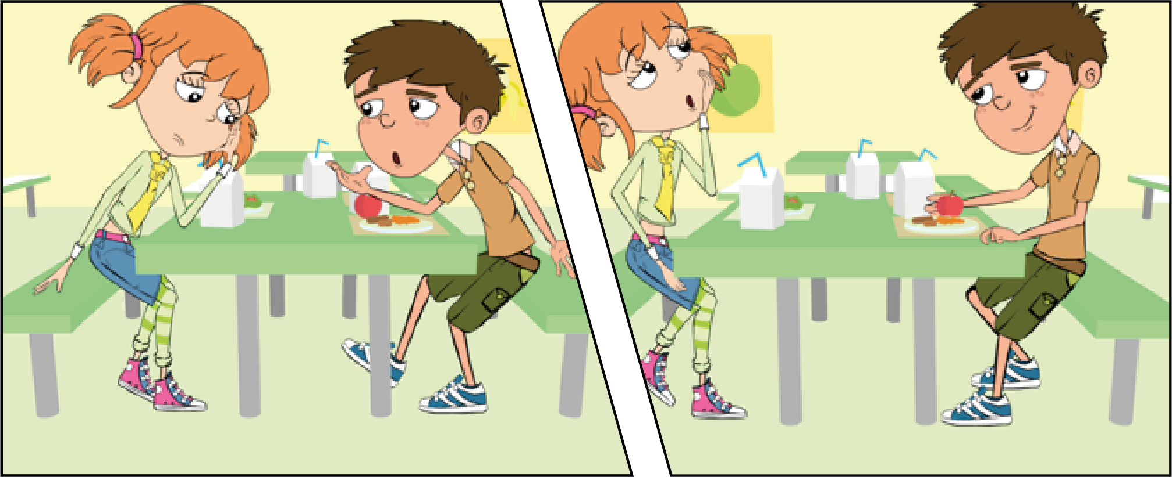
Under lunsjen snakket Eva vennen sin Lars om at hun hadde hodepine og rennende nese.
Det gjør skikkelig vondt,og jeg tror jeg holder på å bli forkjøla.
Har du ikke noe antibiotika hjemme du kan ta?

Det var lurt. Jeg tror vi fortsatt har noe liggende fra da søsteren min hadde halsbetennelse. Jeg skal spørre mamma.

SA2 Antibiotika (tegneseriestripe)
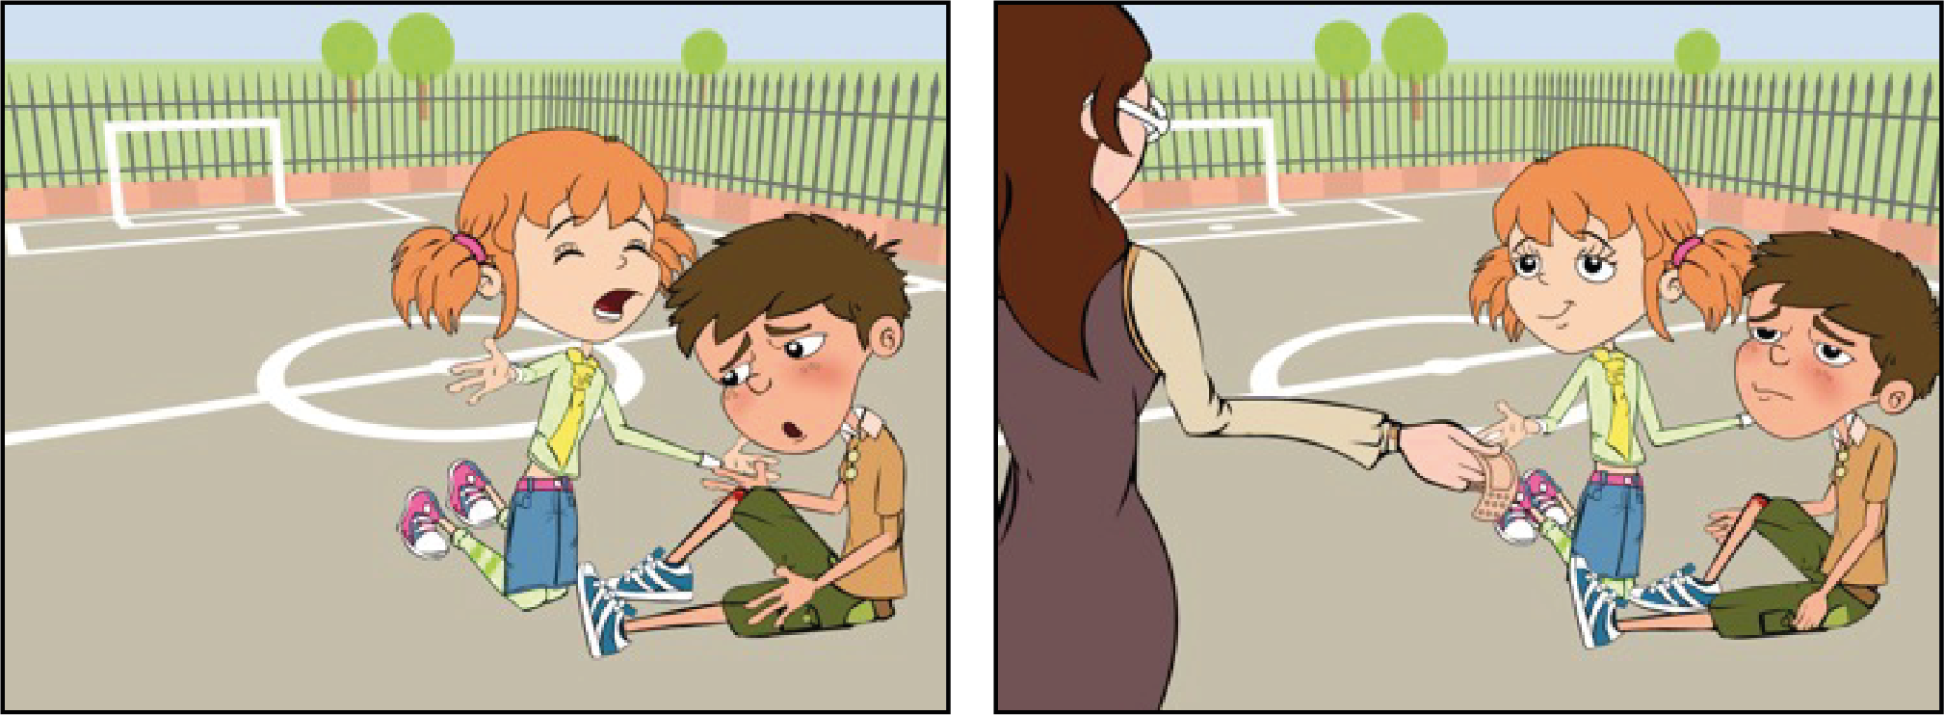
Da barna hadde spist, gikk de ut for å leke. Lars veltet og fikk et dypt kutt på kneet.
Auu, jeg blør på kneet.
Huff da. La meg se. Det ser da ikke så ille ut. La oss sette på et plaster.
Kom, la oss ta deg med til frøken.
Da Eva kom hjem, bestemte moren hennes seg for å ta henne med til legen. Han sa hun var kraftig forkjølet.
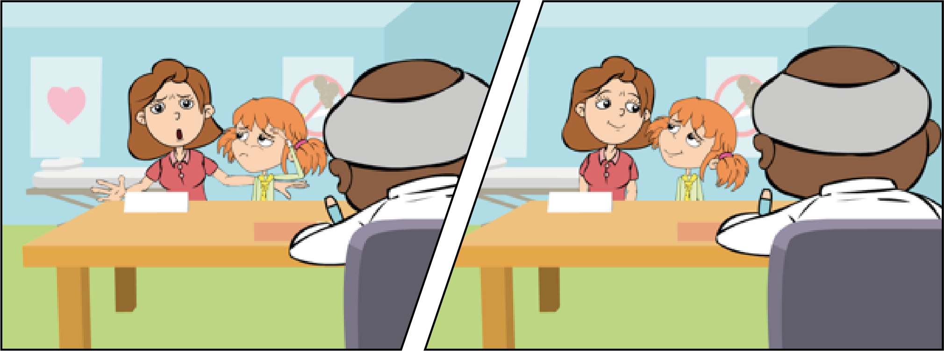
Dra hjem og hvil, ta noen smertestillende for hodepinen hvis du må.

Men hun er syk, du må skaffe henne antibiotika.
Beklager, men det er ikke nødvendig.
Noen dager senere kom ikke Lars på skolen, så Eva stakk innom på vei fra skolen.
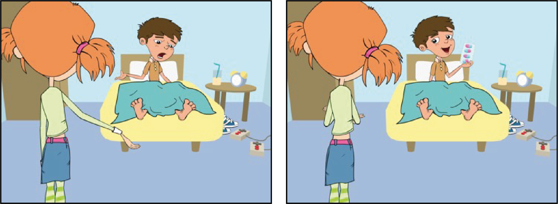
Du var ikke på skolen i dag, går det bra?
Å nei, ga han deg smertestillende?
Nei, jeg har fortsatt skikkelig vondt i kneet, så far tok meg med til legen, og han sa at kuttet var møkkete/betent?
Nei, han ga meg antibiotika for å hjelpe meg med å bekjempe infeksjonen og ba meg ta det til det var tomt.

SA3 Antibiotika (bildekort)

Vi blir syke av skadelige mikrober
Ja eller nei
Jeg kan behandle hoste og forkjølelse med antibiotika
Ja eller nei
Jeg bør alltid vaske hendene etter å ha vært på toalettet
Ja eller nei

Hvis vennen min er syk, kan jeg gi ham den gamle antibiotikaen min
Ja eller nei
Jeg bør alltid bruke et papir over når jeg hoster eller nyser
Ja eller nei
Det meste av tiden kan immunforsvaret mitt bekjempe infeksjoner som forkjølelse selv
Ja eller nei

Hvis jeg får antibiotika av legen min og skal ta det i 7 dager, men føler meg bedre etter 3 dager, kan jeg slutte å ta det
Ja eller nei
Bare antibiotika virker mot bakterie-infeksjoner
Ja eller nei
Jeg bør bare ta antibiotika legen har skrevet ut
Ja eller nei

EA1 Ordpar (spillark)

Ordpar
Den minste av mikrobene – vanligvis skadelig

Antibiotika

En medisin som brukes til å behandle en sykdom eller skade

Bakterier

Et tegn på sykdom, f.eks. hodepine, diaré og feber

Infeksjon

Spesialmedisin som brukes til å behandle bakterieinfeksjoner

Medisin

En sykdom forårsaket av en mikrobe

Smertestillende

Svært liten mikrobe som kan være nyttig eller skadelig
or harmful
Virus

Symptom
En medisin som brukes til å fjerne smerter

